Приложение
Готовый образец открытки.
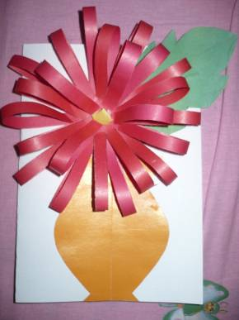

Оформление доски

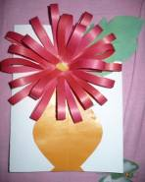 1. Разметь  15см  12 деталей  2.Вырежи 3.Склей 4.Оформи | Объясняю и показываю как правильно разметить

Разметь
Вырежи
Склей
Оформи

